冬奥开幕式 彰显强大自信

潘丽琼 [有理儿有面](javascript:void(0);)

**有理儿有面**

微信号 youli-youmian

功能介绍 你说是不是

2022-02-07[原文](https://mp.weixin.qq.com/s?__biz=Mzg3MjEyMTYyNg==&mid=2247552819&idx=2&sn=646ce0547d303e7be38ca6a52490dcc1&chksm=cef65b46f981d25049270600f29581ad4ea88477a101e02e717e692ed07301d8985564f44b6b&scene=27#wechat_redirect&cpage=11) 发表于

收录于合集





**全文共948字，图片1张，预计阅读时间为3分钟。**

**本文转自《大公网》**



▼

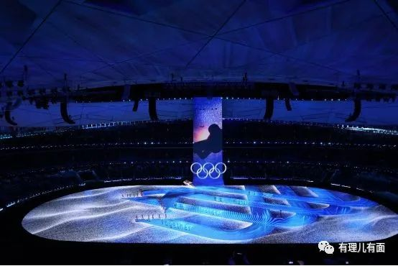

作者：潘丽琼

打从一开始，北京冬奥已不单纯是健儿竞技的运动场，而是被欧美国家向中国施压的外交战场。面对不友善的态度，加上在疫情夹击下，中国显示出泱泱大度的大国风范。透过一场糅合科技和文化内涵的精彩开幕式，向全世界人民致敬，展示出中国人的文化自信，表达了我们眼中“休戚相关、地球村和人类命运共同体”的真正意义。

这届冬奥开幕式，绝大多数参与者都是普通人。今次担大旗独奏《我和我的祖国》的小号手，是一个正在换牙，有点漏风的小男孩，但总导演张艺谋说：“没有表演感，最直抵人心。我们强调人民性，是观念的大转变。”

开启冬奥，就由一滴水开始，以“黄河之水天上来”，营造浩瀚宏伟的意境，以高科技重新演绎李白的旷世名句，表达胸怀万象，冲破界限的奥运精神。这是中国人的浪漫，鸟巢中心平铺了一万一千平方米的超大LED屏，是国内最大的地屏。与地屏垂直是一块近60米高，20米宽的LED屏，恍如巨型画卷，让一滴水墨化开，变成冰瀑，其后又变成冰雕大门，迎接世界各地的运动员，意象万千。

用武术表现绿色、简约和自然的北京冬奥主题，参与者是山东中华武校和宋江武校的年轻人，以矩阵舞动三层楼高、六斤重的柔性杆子，柔性杆营造出花开的呼吸，绿草的麦浪，之后由绿色变成白色，如蒲公英飘散。我们以高科技糅合传统武术，绝非硬桥硬马，而是诗意洋溢。

2021年，国际奥委会将“更团结”加入奥林匹克格言之中。北京冬奥以“致敬人民”环节，向全世界人民致敬。只见几百中外年轻人从南走到北，身后百帧人民生活影像陈列，象征走向未来。开幕式的另一神来之笔表演，就是几百个孩子举起发亮的和平鸽，在场中央自由奔跑，脚底下跟着亮起雪花，晶莹剔透营造出“冰过留影，雪过留痕”的诗意，其实运用了人工智能实时捕捉技术。

一切如流水行云，背后是中国航天科技集团以火箭发射和运行太站的方式，来运行整个开幕式的舞台装置。由倒计时检测、安全性评估、现场下的口令，都跟发射火箭相似。问你服不？

中国以坚定的自信来回应霸权抹黑。以人民为主角、以和平为目标，这就是我们的国家！走到2022年冬奥的今日，中国以更自信更强大的姿态展现于世人面前，北京冬奥开幕式，历史将会记住这一天！

本文转自《大公网》

**图片来自于互联网**





**关注公众号：**

**有理儿有面**

**理   性｜   揭   秘｜   探   讨**







### 精选留言

用户设置不下载评论